18

LAPORAN PRAKTIKUM

PEMROGRAMAN BERORIENTASI OBJEK

PERTEMUAN KE-5



**Disusun oleh :**

**NAMA : FERDI DIRGANTARA**

**NIM : 175410039**

**JURUSAN : TEKNIK INFORMATIKA**

**JENJANG : S1**

LABORATORIUM TERPADU

SEKOLAH TINGGI MANAJEMEN INFORMATIKA DAN KOMPUTERAKAKOMYOGYAKARTA

2019

1. **TEORI SINGKAT**

Java adalah pemrograman dengan menggunakan banyak kelas. Kelas-kelas tersebut dikelompokkan ke dalam kategori tertentu yang berhubungan disebut dengan packages (paket) . Misalnya saja paket javax.swing.* berarti semua kelas yang berhubungan dengan javax swing berada dalam direktori tersebut.

Langkah-langkah untuk membuat kelas yang reusable adalah sebagai berkut:

1. Deklarasikan public class. Jika kelas tidak bersifat public, dia hanya bisa dipergunakan oleh kelas lain di dalam paket yang sama.
2. Pilih nama paket, dan tambahkan sebuah package declaration ke file source code untuk deklarasi kelas reusable. Hanya bisa ada satu deklarasi paket saja di dalam sebuah file source code Java dan dia harus mendahului semua deklarasi dan pernyataan lain di dalam file tersebut.
3. Kompilasi kelas tersebut sehingga dia ditempatkan di dalam struktur direktori paket yang sesuai.
4. Import reusable class ke dalam sebuah program, dan gunakan kelas tersebut.

**Struktur Package**

package nm_package;

import registration.processing.*;

import java.util.List;

import java.lang.*; //imported by default

class NmClass {

/* details of NmClass */

}

**Access Modifier**

**Public** : Menyatakan bahwa kelas/method/attribute tersebut dapat diakses oleh kelas lain dimanapun.

**Protected** : Menyatakan bahwa kelas/method/attribute tersebut dapat diakses oleh kelas lain yang berada dalam satu package atau kelas lain tersebut merupakan turunannya.

**Private** : Menyatakan bahwa kelas tersebut tidak dapat diakses sama sekali oleh kelas lain bahkan juga tidak dapat diturunkan.

1. **PEMBAHASAN LISTING**

Praktik 1

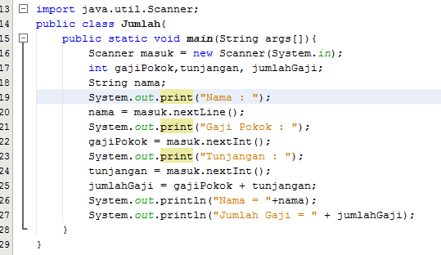

Progrm diatas menggunakan paket milik java sendiri yaitu paket *java.util.Scanner* yang diimport kedalam kelas Jumlah untuk menerima input dari user untuk menghitung jumlah gaji seorang karyawan yang mana dihitung berdasarkan nilai penjumlahan dari gaji pokok dan tunjangan yang kemudian di simpan di variabel *jumlahGaji* dengan output yang ditampilkan adalah nama karyawan beserta jumlah gaji yang diperoleh.

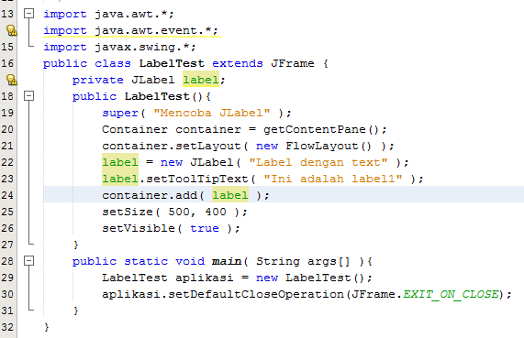

Program diatas menggunakan beberapa paket milik java yaitu *java.swt.*, java.swt.event.*,* dan *java.swing.\** yang di import kedalam kelas LabelTest untuk membuat container pada program (jFrame) yang diextend untuk kelas LabelTest agar kelas LabelTest dapat mengakses GUI untuk program java. Selain itu, dalam jFrame tersebut kemudian ditambahkan label pada jFrame yang berukuran 500 x 400 pixel tersebut.

Praktik 2

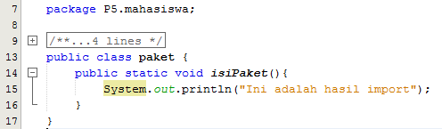

Pada praktik 2 diminta untuk membuat paket sederhana seperti diatas isi paket mahasiswa tersebut adalah sebuah kelas paket yang berisikan pesan “Ini adalah hasil import”.

Praktik 3

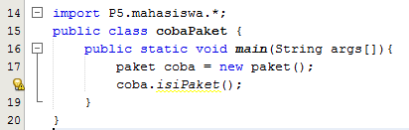

Paket mahasiswa yang dibuat pada praktik sebelumnya diimport kedalam kelas *cobaPaket* yang tersimpan pada direktori yang berbeda dengan kelas *paket* dan pada saat kelas paket dibuatkan objek dengan nama “coba” untuk mengakses method isiPaket() maka saat program dijalankan program akan memberikan output “Ini adalah hasil import”.

Praktik 4

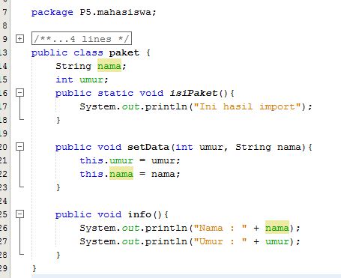

Kelas paket sebelumnya dimodifikasi agar program dapat melakukan setData dan menampilkan data yang telah dimasukkan (di set) sebelumnya yaitu data nama dan umur. Dapat dilihat bahwa terdapat 2 method baru yang ditambahkan yaitu method setData() dan method info() kedalam kelas paket diatas.

Praktik 5

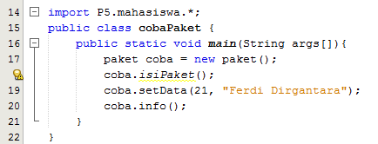

Hasil modifikasi dari kelas paket sebelumnya kemudian diakses dimana untuk method setData() di atur untuk umur adalah 21 dan nama adalah “Ferdi Dirgantara” sehingga pada saat program dijalankan akan tampil nama dan umur dari data yang di set tersebut.

1. **PEMBAHASAN LATIHAN**

Latihan 1

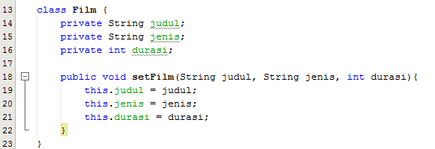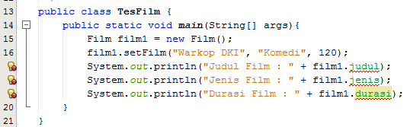

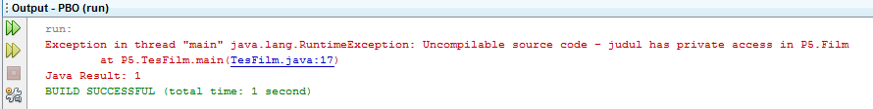

Dari program diatas terjadi error karena access modifier dari attribute adalah *private* dimana attribute dengan modifier private tidak dapat diakses sama sekali oleh kelas lain selain dari kelas yang sama dari attribute itu sendiri.

Latihan 2

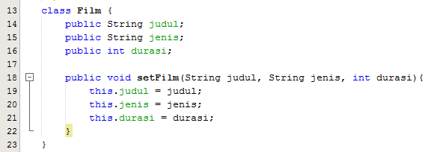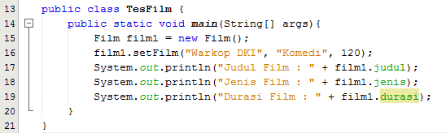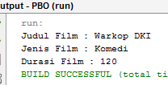

Program informasi film yang sebelumnya error dikarenakan access modifier dari masing-masing attribute yang menyimpan judul film, jenis film, dan durasi film diubah dari *private* ke *public*. Hal tesebut menyebabkan attribute *judul, jenis,* dan *durasi* pada kelas Film dapat diakses melalui kelas lain (Kelas TesFilm).

1. **TUGAS**
2. **KESIMPULAN**

Dengan menggunakan package(paket) dapat memudahkan pengelompokan kelas-kelas yang dibuat berdasarkan fungsi dari kelas yang disimpan dalam suatu paket. Java sendiri memiliki banyak paket yang telah disiapkan yang dapat langsung digunakan oleh programmer.

1. **LISTING**

*Terlampir*